1. 论文RelDN的GitHub地址：<https://github.com/NVIDIA/ContrastiveLosses4VRD>，有关代码的运行命令可以看GitHub，运行环境在34号机，先激活conda环境wby_py36然后再运行（source activate wby_py36）
2. 文件路径：34号机，红色框内为路径

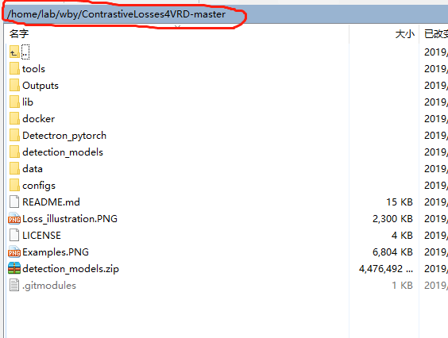

1. 数据集：RelDN这篇论文用了3个数据集，我们只需要用到其中2个：VG和VRD，论文中关于OpenImages的部分可以先跳过，VG的图片放在34号机home/lab/law/dataset/VG_100K目录下，VRD的图片放在34号机/home/lab/lyz/vrd-dsr-master/data/sg_dataset，其他有关训练集测试集的标注在/home/lab/wby/ContrastiveLosses4VRD-master/data